

Curso Técnico em Informática

Programação Orientada a Objetos

Exercício 04

1-Herança é princípio da Orientação a Objeto cujo objetivo é criar uma hierarquia de objetos do mundo real, estabelecendo um relacionamento de pai e filho ou ancestrais e descendentes entre as classes de um determinado domínio. Com base no diagrama abaixo, crie um para representar Herança de uma Classe Pessoa.

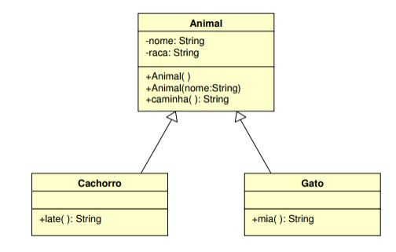

2 - Explique cada um dos seguintes termos: herança simples, herança múltipla, interface, superclasse e subclasse.

3 - Crie uma classe Animal que obedeça à seguinte descrição: possua os atributos tamanho, cor e método comer